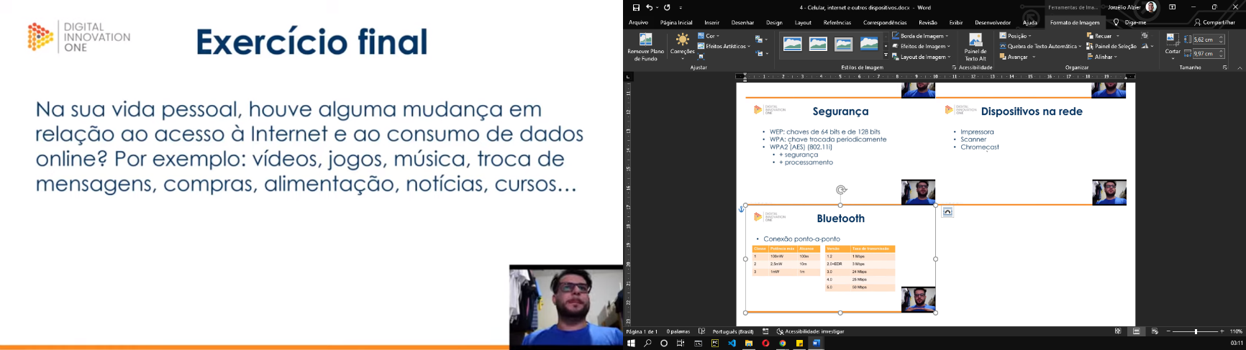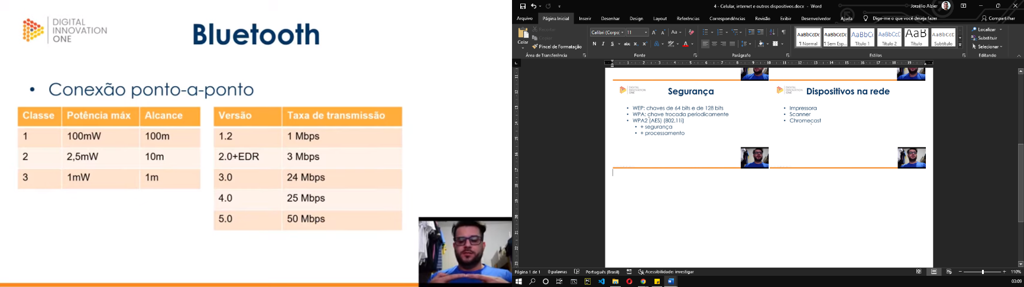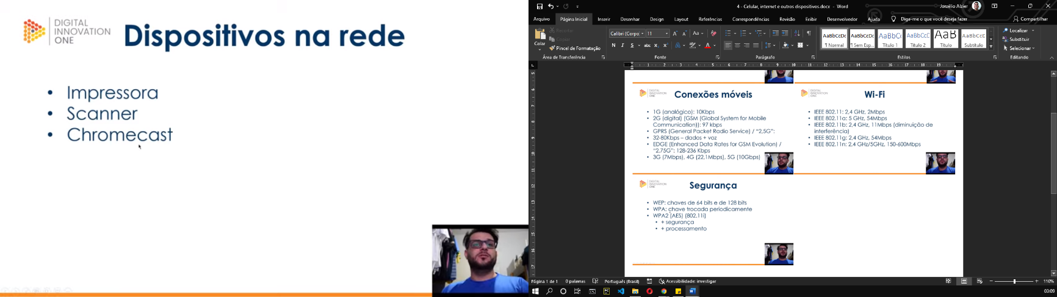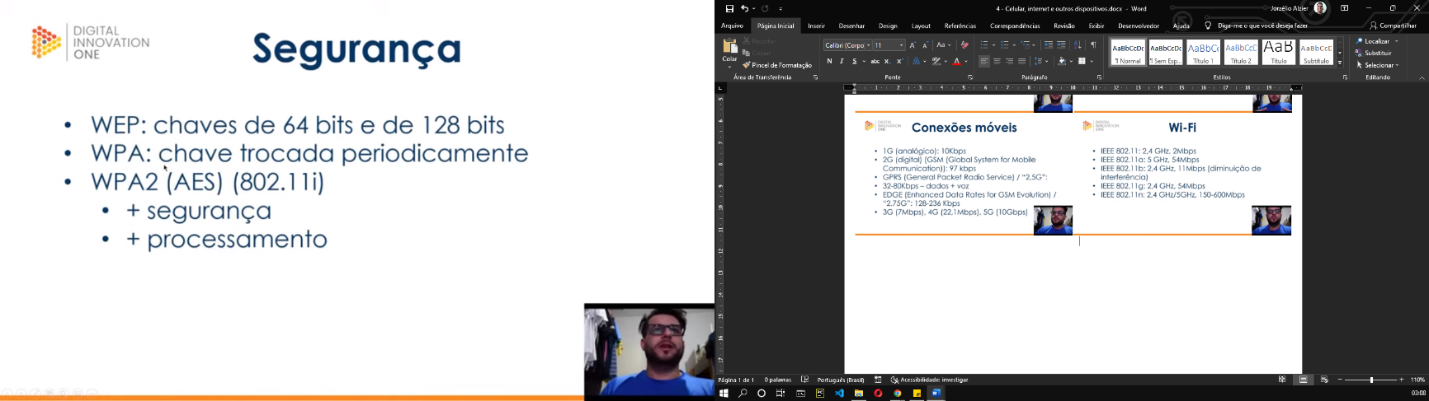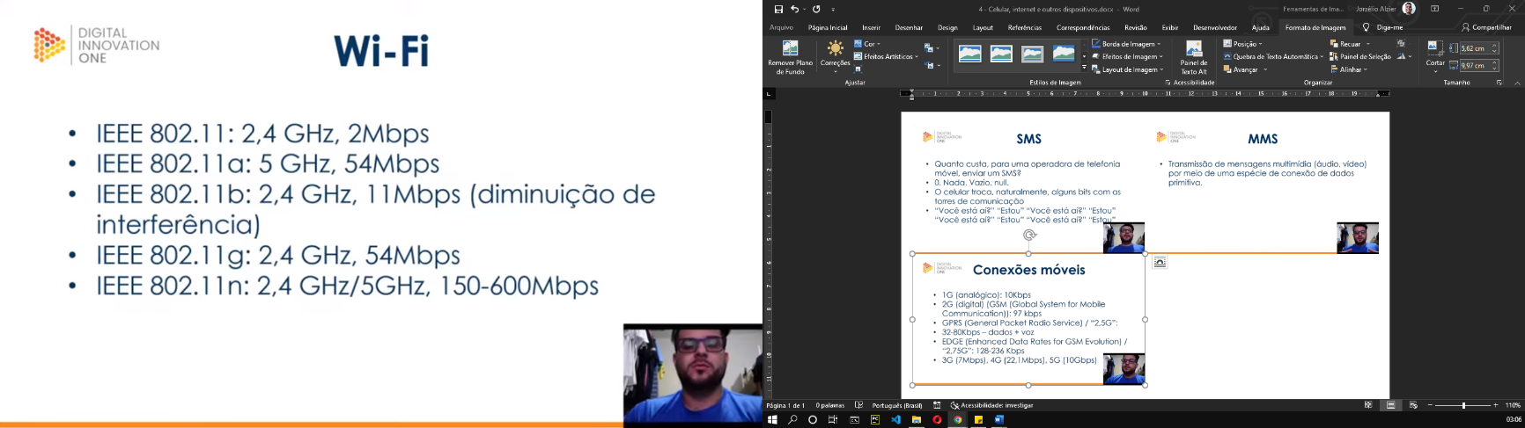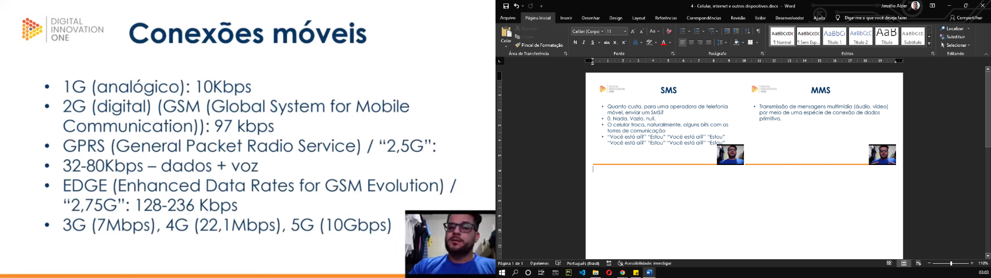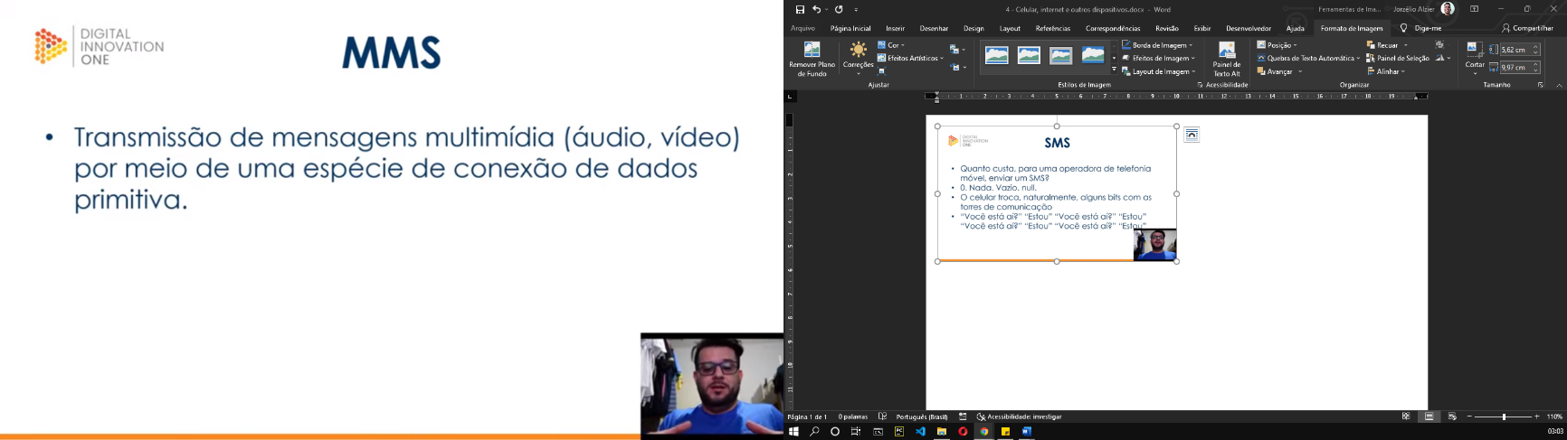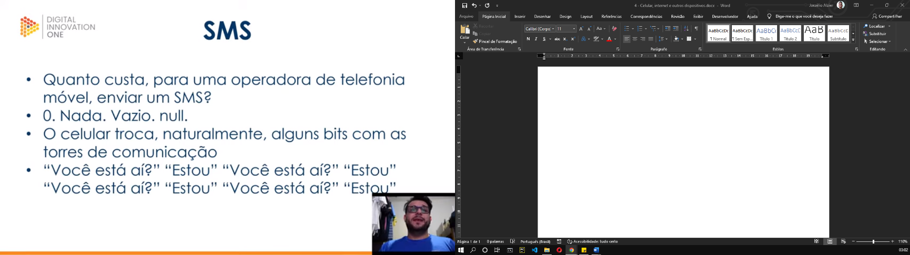Atualmente, uso wi-fi diariamente em casa, mas antes, só usava internet de dados móveis da minha operadora. Não uso mais o Bluetooth com frequência, como há 5 ou 6 anos, mas uso para conectar meus fones de ouvido ao computador. Sobre o pacote de internet, a velocidade aumentou, e não usava rede cabeada antes.